**СОДЕРЖАНИЕ**

Теория 2

1.1 Анализ предметной области 2

1.2 Устройство осциллографа в промышленности 3

1.3 Выбор компонентной базы для реализации проекта 5

Практическая часть 10

2.1 Проектирование функциональной схемы 10

2.2 Проектирование принципиальной схемы в EasyEDA 15

2.3 Создание печатной платы 19

# Теория

ВВЕДЕНИЕ

## 1.1 Анализ предметной области

Осциллограф – это прибор, предназначенный для регистрации, визуализации и анализа электрических сигналов во времени. Он позволяет исследовать форму сигнала, его частоту, амплитуду, длительность импульсов и другие параметры. Осциллографы широко применяются в радиоэлектронике, схемотехнике, измерительных системах и научных исследованиях, а также при ремонте и отладке электронных устройств.

Существует несколько типов осциллографов, включая аналоговые, цифровые и смешанные модели. Аналоговые осциллографы представляют сигнал в виде отклонения электронного луча на экране ЭЛТ, тогда как цифровые устройства преобразуют сигнал в цифровую форму, обрабатывают его и выводят на дисплей.

Современные осциллографы, особенно портативные и встроенные решения, нередко разрабатываются на основе микроконтроллеров.

Это позволяет значительно уменьшить габариты прибора, снизить энергопотребление и обеспечить гибкость в программном управлении. В частности, микроконтроллерные осциллографы могут сохранять сигналы, анализировать их и выводить на экраны с интерфейсом I2C, что делает их удобными для компактных приложений.

Цель разработки - Цифровой осциллограф на базе микроконтроллера. Основная задача устройства – измерение и отображение электрических сигналов в реальном времени на дисплее. В функционал схемы входит сохранение отображенного графика и вывод сохранений из памяти.

## 1.2 Устройство осциллографа в промышленности

Функционал современных осциллографов – включает в себя ПЗУ и ОЗУ, масштабирующий модуль, АЦП, контроллер, органы управления и дисплей. Измерение цифровым осциллографом позволяет совершать множество операций, получая разнообразные данные:

* напряжение постоянного и переменного тока;
* частоту и период;
* характеристики и сопротивление напряжения;
* звук, шум и соотношение шума к сигналу;
* амплитуду и сдвиг фаз;
* рабочий цикл;
* падение напряжения;
* время подъема и падения.

Рисунок 1.1– осциллограф GW Instek MDO-72072EG

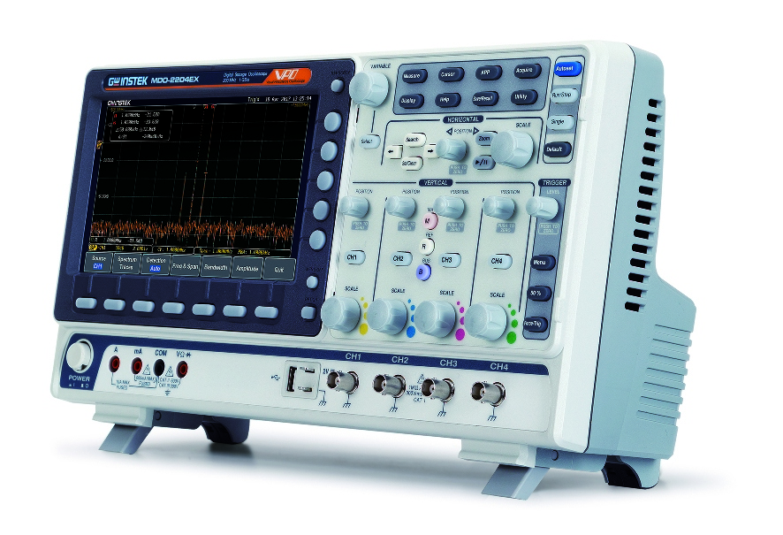

Наблюдение и контроль периодических сигналов разных форм (треугольной, прямоугольной и синусоидальной) осуществляется посредством прохождения входного сигнала через масштабирующее устройство, где он усиливается и разделяется в аналогово-цифровой преобразователь, отвечающий за визуализацию. После модификации информация сохраняется в блоке памяти. Далее происходит реконструкция и вывод значений на дисплей.

Широкий диапазон развертки позволяет контролировать даже наносекундные интервалы, наблюдать сигналы в различных точках схемы и измерить время нарастания импульса, что имеет большую важность в работе с цифровой аппаратурой.

Оборудование разных типов помогает осуществлять проверку, настройку и регулировку многообразной радиоэлектроники, электронной техники, ремонт бытовой техники и диагностику ТС. Такие устройства широко применяются в медицине, прикладных, лабораторных и научно-исследовательских сферах. Кроме цифровых осциллографов стоит упомянуть и экземляры гибридного вида или основанные. Выделяя их в группы:

* электронные – подразделяются в свою очередь на цифровые и аналоговые приборы (по принципу обработки информации);
* электромеханические – подразделяются на выпрямительные, магнитоэлектрические, электродинамические, электромагнитные, термоэлектрические и электростатические модели.

По количеству лучей и каналов различают однолучевые и многолучевые разновидности (16 и более), а также одноканальные и многоканальные (до 16 каналов).

Эти две группы контрольно-измерительных устройств имеют одно существенное отличие. Многоканальные осциллографы переключатся с одного канала на другой, чтобы наблюдать разные сигналы, из-за чего на высоких скоростях развертки сигналов «рвутся». Благодаря многолучевой трубке такой проблемы не возникает.

В зависимости от характеристик различают:

* аналоговые;
* аналогово-цифровые;
* цифровые – делятся на запоминающие (DSO) и люминофорные (DPO);
* комбинированные;
* виртуальные (на базе программного комплекса компьютера).

Принципиальная разница между этими разновидностями заключается в габаритах, возможностях запоминания, а также в методах обработки. Например, аналоговые осциллографы транслируют сигнал в реальном времени, без возможности записи. Аналогово-цифровые модели позволяют увидеть динамику изменения времени или амплитуды.

Полностью цифровые аналоги, соответственно, способны осуществлять цифровую обработку, оцифровывая синусоиду и передавая полученную информацию на дисплей.

## Выбор компонентной базы для реализации проекта

На первом этапе проектирования функциональной схемы необходимо выбрать модуль, который будет отвечать за вывод графической информации и клавиатура управления, для обеспечения функционала взаимодействия с устройством. В данном случае был выбран дисплей 0.96 дюймов с разрешением 128px на 64px для вывода графической информации.

Рисунок 1.2 – Экранный модуль OLED-дисплея 12864 с матрицей, I2C SSD1315

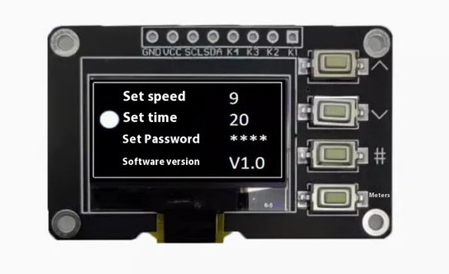

Диагональ дисплея 0.96 дюймов, на плате расположены 4 кнопки для подключения к микроконтроллеру. Все кнопки обеспечены подтягивающим резистором на 4.7Ком к основному питанию схемы. Выбор данного компонента обусловлен удобством монтажа на плате через отверстия крепления и удобным расположением кнопок управления устройством.

Рисунок 1.3 – Принципиальная схема дисплея со встроенной клавиатурой

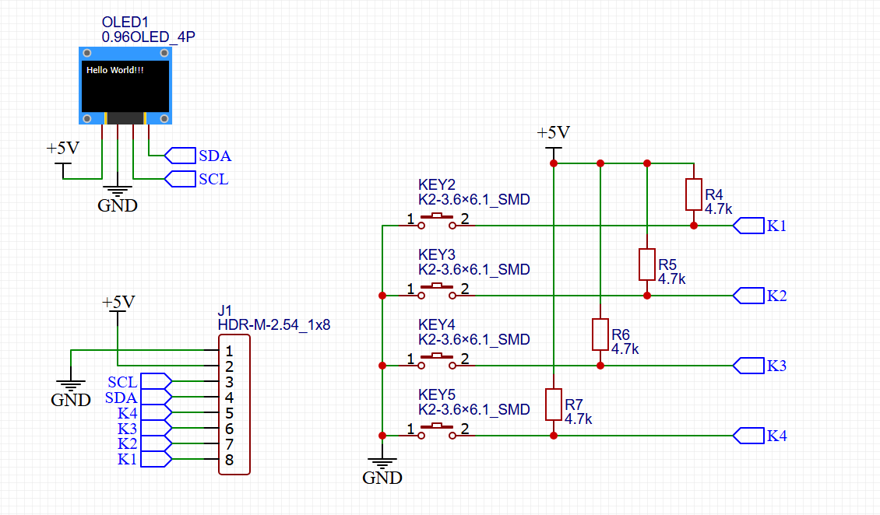

На схеме, созданной в среде Easy-EDA указано строение и схема подключения кнопок управления на плате дисплея. В стандартной библиотеке данный компонент отсутствует, поэтому было принято решение создания своего компонента с шелкографией и построением принципиальной схемы платы.

Из представленного на рисунке 1.3 можно понять, что все выводные контакты имеют подключение к напряжению схемы, таким образом в состоянии покоя кнопка имеет высокий логический уровень сигнала управления.

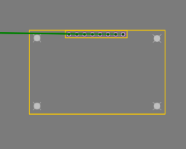

Рисунок 1.4 – Шелкография для расположения на плате

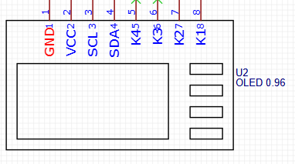

Рисунок 1.5 – Условное обозначение компонента в Easy-EDA

Основной платформой разработки цифрового устройства является цифровой элемент логических и арифметических операций, обеспечивающий функционал для устройства и производящий операции по выводу изображения. Основой платформы является микросхема Attiny45-20PU. Данный микроконтроллер обеспечивает достаточную вычислительную мощность и функционал подключения интерфейсов, для обеспечения технических требований.

Рисунок 1.4 – Attiny45-20PU

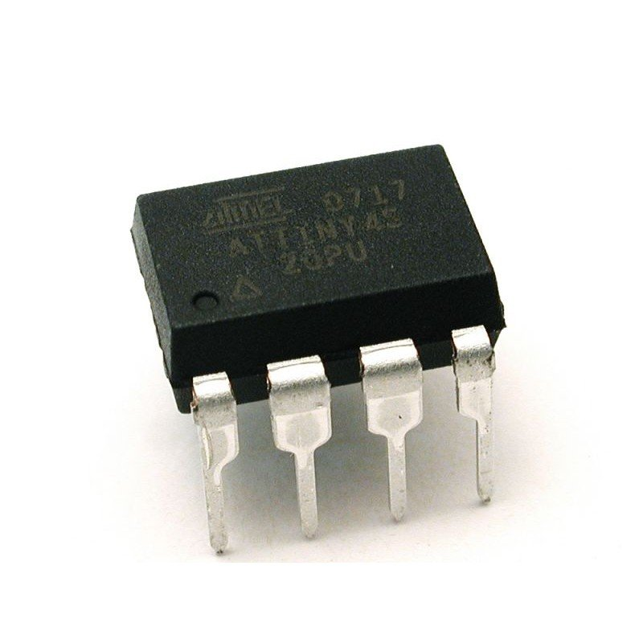

Таблица параметров микросхемы

|  |  |
| --- | --- |
| Параметр | Ценить |
| Монтажный тип | Поверхностное крепление |
| Пакет / корпус | 8 SOIC (0,209, ширина 5,30 мм) |
| Количество булавок | 8 |
| Преобразователи данных | A/D 4x10b |
| Количество I/OS | 6 |
| Watchdog таймеры | Да |
| Рабочая температура | -40 ° C ~ 85 ° C TA |
| Ряд | AVR® Attiny |
| Напряжение снабжения | 5 В |
| Частота | 20 МГц |
| Время@Пиковой температуру (я) | 40 |
| Базовый номер детали | Attiny45 |
| Поставка напряжения-макс (VSUP) | 5,5 В. |
| Питания | 3/5 В. |
| Интерфейс | SPI |
| Размер памяти | 4 КБ |
| Тип генератора | Внутренний |
| Размер оперативной памяти | 256 x 8 |
| Напряжение питания (VCC/VDD) | 2,7 В ~ 5,5 В. |
| UPS/UCS/Периферический тип ICS | Микроконтроллер, RISC |
| Архитектура | AVR |
| Разрядность | 8-бит |
| Размер памяти программы | 4 КБ (2K x 16) |
| Подключение | USI, UART, I2C |
| Размер бита | 8 |
| Каналы DMA | НЕТ |
| Количество таймеров/счетчиков | 2 |
| Адреса ширины шины | 8B |
| EEPROM | 256 x 8 |
| Количество каналов ADC | 4 |
| Количество каналов I2C | 1 |

# Практическая часть

## Проектирование функциональной схемы

Процесс создания функциональной схемы в среде Logisim Evolution представляет собой этап, в котором логические функции и цифровые устройства исполняются через визуальное моделирование. Logisim Evolution предоставляет более современный интерфейс и дополнительные инструменты для проектирования и анализа цифровых схем.

При разработке функциональной схемы необходимо учитывать несколько ключевых этапов. В первую очередь определяются требования к системе, на основе которых выбираются необходимые логические элементы и операторы. Понимание функции, которую должна выполнять схема, является важным моментом, поскольку это поможет оптимально подобрать компоненты.

После того как функциональные требования установлены, следует создать предварительный макет логической схемы. Этот макет может включать как простые логические операции (такие как конъюнкция, дизъюнкция, инверсия), так и более сложные конструкции, включая мультиплексоры и регистры. В Logisim Evolution имеется обширная библиотека различных элементов, что значительно упрощает процесс проектирования. Одной из главных особенностей Logisim Evolution является возможность интерактивного тестирования создаваемой схемы в реальном времени, что позволяет выявлять и устранять ошибки на ранних этапах разработки. Пользователь может подключать логические пробники к схеме и анализировать выходные данные в зависимости от заданных входных параметров.

На первом этапе проектирования устройство нужно определить несколько условий разработки схемы. Логика работы цифрового осциллографа основана на преобразовании аналоговой величины напряжения в цифровое значение, для представления его и проведения вычислительных операций. Не смотря на обширный функционал, Logisim Evolution не предоставляет средств работы с аналоговыми величинами, данная среда основана лишь на операциях с цифровыми и логическими значениями. Поэтому проведем условную симуляцию работы АЦП. Для проведения всех операций было определено шестнадцатиричное основание системы счета значений.

Для отображения графической информации была взята матрица с разрешением 32 на 16 точек. Данный размер руководствуется сугубо для удобства обработки значений и исходит из ограничений размеров матриц в среде Logisim Evolution. Матрица представлена на рисунке 2.1.

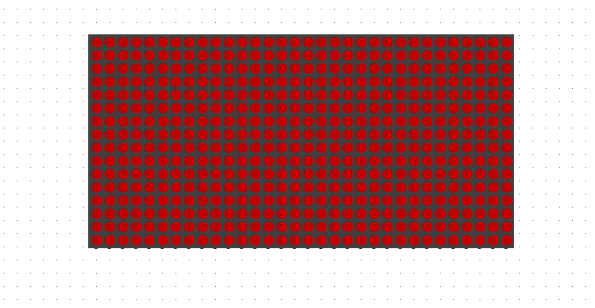

Рисунок 2.1 – Светодиодная матрица

Работа с матрицей реализована через ввод чисел с шестнадцатиричным основанием. Симуляция работы и перевод значений в нужный формат данных реализован через стандартные математические функции и операторы, предоставленные в среде. Схема преобразователя представлена на рисунке 2.2.

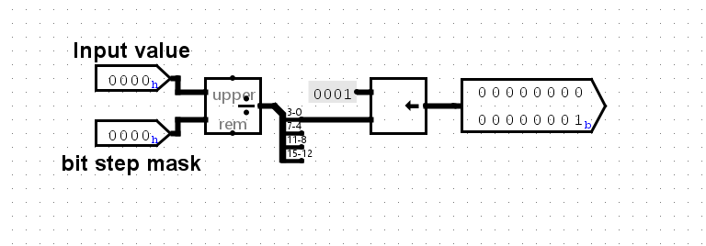

Рисунок 2.2 – Преобразователь значений

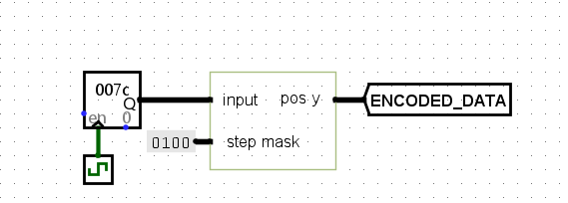

Рисунок 2.3 – Преобразователь в корпусе с генератором значений

Данная схема выполняет деление числа с основанием 16 на битовую маску шага, для обработки шага пикселя и сдвиг отображаемого на экран бита в соответствующее место.

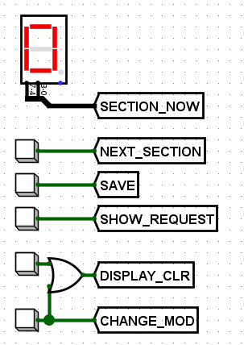

Рисунок 2.4 – Панель управления устройством

На рисунке 2.4 представлена панель управления, где предоставлен функционал переключения страницы памяти, сохранения графика в память, запрос на чтение из памяти, а так же очистка дисплея и смена режима между отображением поступающих данных и данными сохраненными в памяти.

Рисунок 2.5 – Компонент отображения

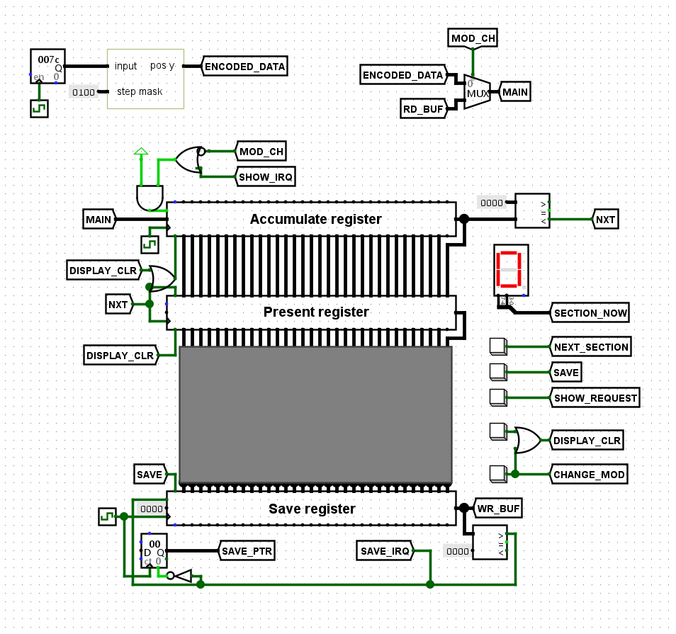

На рисунке 2.5 представлен модуль отображения графика сигнала. Состоящий из регистр аккумулятора, регистра отображения дисплея и регистра сохранения, по запросу данные сохраняются и отправляются на выбранную страницу памяти. Для вывода данных применяется счетчик и проверка на наличие данных в регистре через компаратор.

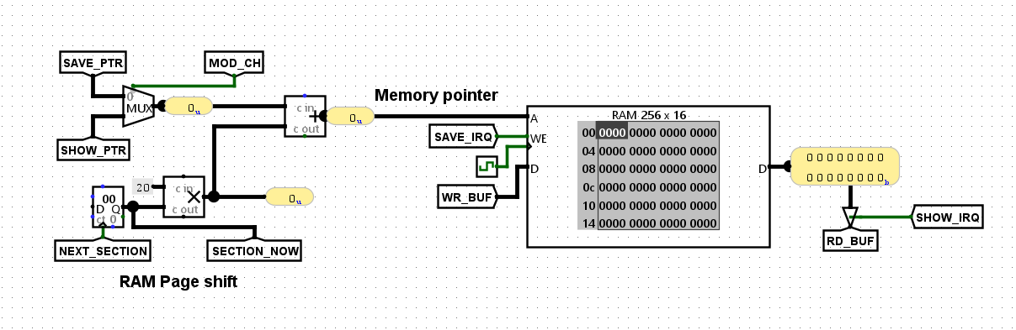

Рисунок 2.6 – Компонент работы с памятью

Работа с памятью реализована через работу с ее адресами, для этого был реализован механизм сдвига указателя на секцию памяти и перемещение указателя на нужный адрес. Указатель чтения данных и сохранения независимы по своим значениям и работа с ними определяется режимом работы устройства. Представлено на рисунке 2.6.

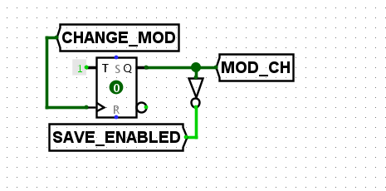

Рисунок 2.7 – Триггер смены режима

Триггер режима сохранения и вывода сохраненных значений.

Рисунок 2.8 – Компонент отображения сохранения страницы памяти

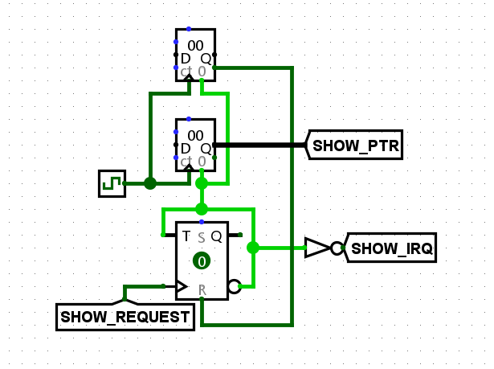

На рисунке 2.8 представлен компонент отображения данных со страницы. При подаче запроса на отображения триггер переводит отображение данных в активный уровень и счетчик передает на шину адрес для передачи данных. Было применено два счетчика из-за особенностей работы среды с тактовым генератором.

## 2.2 Проектирование принципиальной схемы в EasyEDA

В качестве среды проектирования будет использоваться EasyEDA – веб-среда для автоматизированного проектирования электронных устройств предназначенная, как для студентов-энтузиастов, так и профессионалов.

В основе EasyEDA лежит облачный сервис, который производит все вычислительные операции за счет мощных компьютеров, расположенных в Китае. Таким образом, скорость выполнения задач зависит не от характеристик персонального компьютера, а только от скорости интернет-соединения. Также сервис имеет файловый клиент, который немного упрощает и ускоряет работу, но все операции так же выполняются через облако.

Современные средства автоматизированного проектирования для создания схем электронных устройств работают следующим образом: вначале строится схема электрическая принципиальная, на которой четко видны связи всех компонентов, затем схема проверяется на ошибки визуально и при помощи встроенного компилятора.

EasyEDA предоставляет широкий спектр возможностей, например: редактор схем электрических принципиальных, редактор печатных плат, автотрассировка печатных плат, визуализатор печатной платы в 3D, создание файлов для производства (Gerber) печатной платы, возможность моделирования схем электрических принципиальных, экспорт в BOM (своеобразная спецификация) и многое другое.

Исходя из сказанного ранее, в среде была разработана принципиальная схема устройства, представленная на рисунке 2.9.

Рисунок 2.9 – Принципиальная схема устройства осциллографа

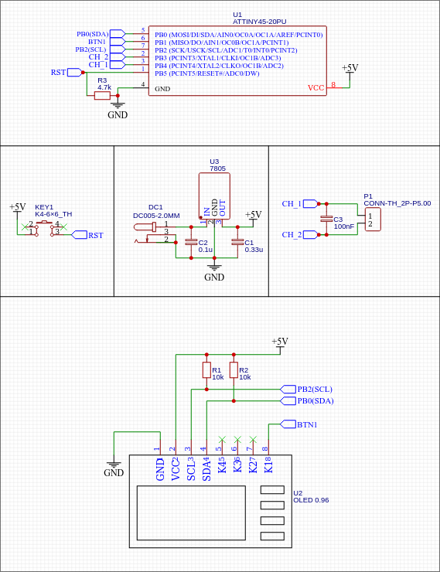

Предоставленная на рисунке 2.9 схема описывает принципиальное строение устройства осциллографа. Устройство включает в себя микроконтроллер, выполняющий все вычислительные операции, панель управления кнопок устройства, экран отображения подключенный через шину I2C, кнопку перезагрузки устройства и вывод клеммных зажимных контактов, для подключения измерительного щупа.

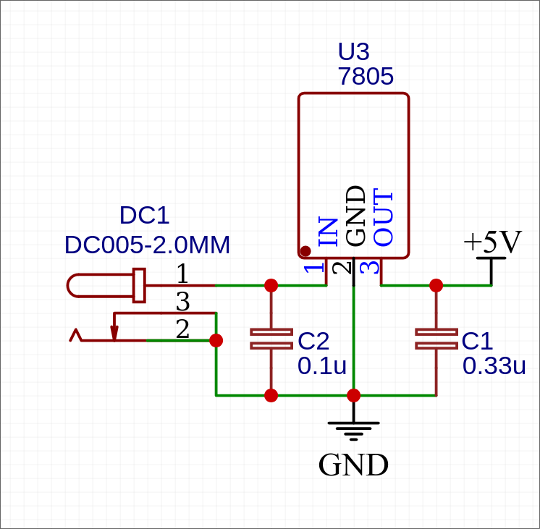

Рисунок 2.10 – Узел питания устройства

Как представлено на рисунке 2.10 – узел питания представлен штекером 2мм DC, стабилизатором питания 7805 в корпусе TO220 и фильтрующими керамическими конденсаторами на 100nF и 330nF, включенные в схему для подавления внешних шумов, создаваемых источником питания устройства. Результатом фильтрации и преобразования входного напряжения выходит стабильное питание 5V.

Рисунок 2.11 – Узел крепления измерительного щупа

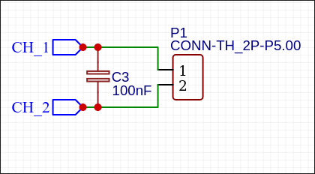

Для полноценного функционала осциллографа устройство имеет возможность крепления внешних щупов заземления, для сопоставления уровня и канала замера напряжения. Исходя из технических характеристик устройства и вышеописанной схемы, пороговое напряжение измерения – 5V.

## 2.3 Создание печатной платы

После того как схема была спроектирована, необходимо еще раз проверить правильное подключение всех элементов, после чего в верхнем меню выбрать иконку платы и там пункт «Преобразовать схему в печатную плату», если все в порядке, то среда автоматически откроет редактор печатных плат, отобразит все посадочные места компонентов и связи между ними.

Рисунок 2.12 – Шелкография платы

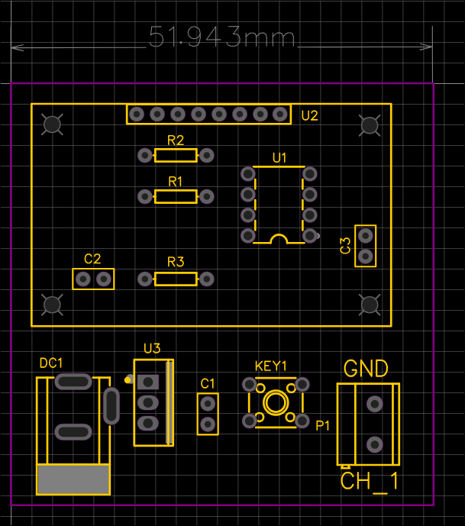

После следует разводка печатной платы устройства, первоначально происходит определение размеров устройства и расположение компонентов на ней. Как показано на рисунке 2.12 был определен размер стороны квадрата текстолита, равный 52мм и определены места для микроконтроллера, экрана, коннектора питания платы и коннектора измерительного щупа.

Рисунок 2.13 – Трассировка платы

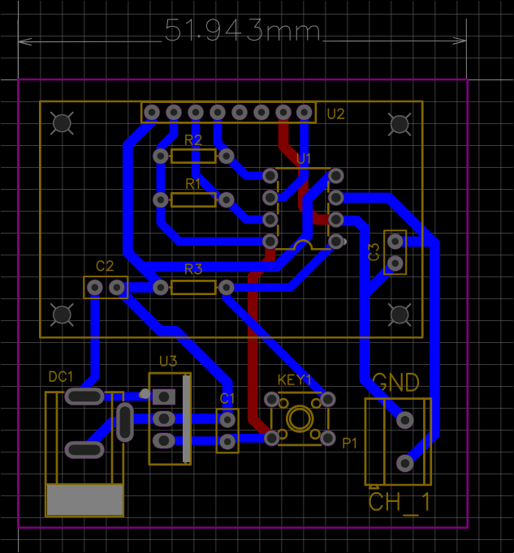

На рисунке 2.13 изображена трассировка платы с учетом топологии компонентов, соблюдение толщины дорожек в 1мм.

Рисунок 2.14 – 3D модель устройства

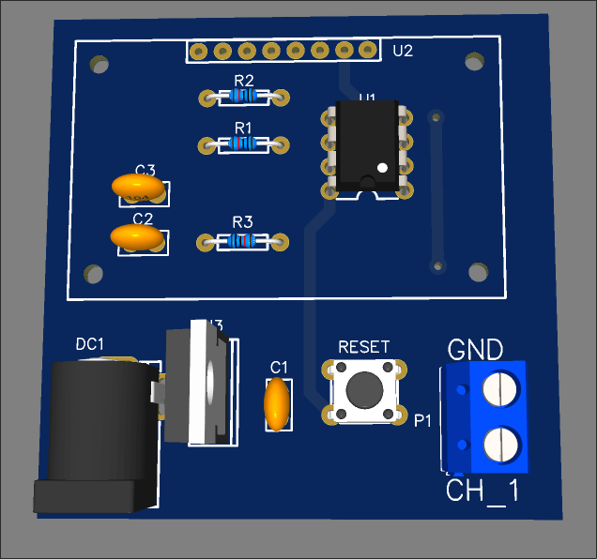

Для изготовления устройства можно будет применить технологию травления плат ЛУТ методом, произвести монтаж компонентов согласно разметке и получить готовое устройство.

2.4 Электрические свойства устройства

В ходе выполнения курсовой работы был создан трафарет печатной платы цифрового осциллографа и приведена принципиальная схема устройства. Технические параметры представлены ниже.

* Габариты: длина 52мм, ширина 52мм, высота 20мм
* Питание от постоянного источника от 6 до 10 Вольт
* Напряжение питания 5 Вольт
* Микроконтроллер Attiny45-20PU
* Максимальный диапазон измерений напряжения 5 Вольт

ЗАКЛЮЧЕНИЕ

В заключении стоит отметить, что строение осциллографов претерпевало множество изменений и модернизаций, однако сохранялись фундаментальные принципы работы данных устройств. Цифровые осциллографы бесспорно являются одним из важнейших инструментов для промышленности разработки радиокомпонентов, цифровых и аналоговых схем устройств любого назначения.

Все поставленные задачи курсового проекта, связанные с анализом существующих решений, проектированием игрового автомата, а также описанием принципа его работы выполнены. Результаты работы демонстрируют успешное сочетание теоретических знаний и практических навыков, полученных в ходе исследования. На основании проведенного анализа можно сделать вывод о том, что проект имеет перспективы для дальнейшего изучения и реализации, как в образовательной, так и в практической сфере применения, при развитии функционала устройства и его технического усовершенствования.

СПИСОК ИСПОЛЬЗОВАННЫХ ИСТОЧНИКОВ

1 Осциллографы Основные принципы измерений: Учебное пособие – Tektronix: 60 с.

2 Схема USB осциллографа на микроконтроллере : справочный форум для радиолюбитиелей : сайт. – URL: <https://cxem.net/izmer/izmer77.php>.

3 Карманный осциллограф на микроконтроллере STC8051 : форум разработчиков и IT технологий Хабр : сайт. – URL: [https://habr.com/ru/companies/ruvds/articles/831634](https://habr.com/ru/companies/ruvds/articles/831634/).